2015年成人高考高起点语文模拟试题及答案（2）
第1卷(选择题，共40分)
一、(24分，每小题4分)
1．下列词语中加点字的读音全都相同的一项是 ( )
A．曲解 龋齿 兴趣 曲曲折折
B．档案 恰当 荡漾 安步当车
C．割舍 摄取 赦免 退避三舍
D．便宜 骈文 随便 便宜行事
2．下列词语中没有错别字的一组是 ( )
A．讣告 桎梏 细菌 去逝 良莠
B．斡旋 黯然 啊谀 剖析 怅然
C．茅塞 秣马 阴霾 骁勇 恩赐
D．靓妆 怆皇 铜臭 龟裂 镌刻
3．依次填入下列各句横线处的词语，最恰当的一组是 ( )
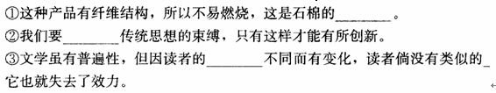
A．特色 冲破 体味 体味
B．特性 冲破 体验 体验
C．特性 突破 体验 体验
D．特色 突破 体味 体味
4．下列各句中加点的成语使用不正确的一项是( )
A．脱离实际，凭主观想像制订实施方案，这种闭门造车的做法能不脱离实际吗?
B．教练总是指责球员训练不刻苦，是否也应该反躬自问，自己的工作是否有失误?
C．人代会闭幕那天，会场外就站满了严阵以待的记者。
D．20世纪70年代以后，海上汽油资源的开发一马当先，对海洋经济的发展作出了重大的贡献。
5．下列句子没有语病的一项是 ( )
A．我们一些同志目光短浅，工作中是见树木而不见森林，拣了芝麻、绿豆却丢了西瓜。
B．在那个车马如潮的十字路口，我们经常看见年过半百的一位退伍军人，在指挥着行人。
C．我国优秀的古典小说是《红楼梦》，《红楼梦》的影响一直到今。
D．他孜孜不倦地写作，创作出大量的作品，硕果累累。
6．依次填人下面横线处，与上下文衔接恰当的一项是 ( )
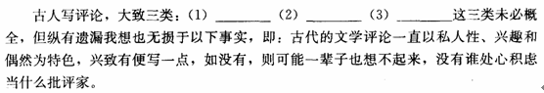
①读了好诗文、好词曲，逢着妙处，就忍不住批解一番，后来整理出来，好教别人，也知道妙在何处。
②为所编的作品集写一些说明，或出于情谊而替别人书写推荐文字。
③创作之余，有些敝帚自珍的心得、体会，或不得不吐，或值得总结，或欲与友人交流。
④于是借书简、诗词、短论而发。
⑤是为点评。
⑥是为序跋类。
A．①⑤／②④／③⑥ B．②⑥／③④／①⑤
C．③④／①⑤／②⑥ D．①④／②⑤／③⑥
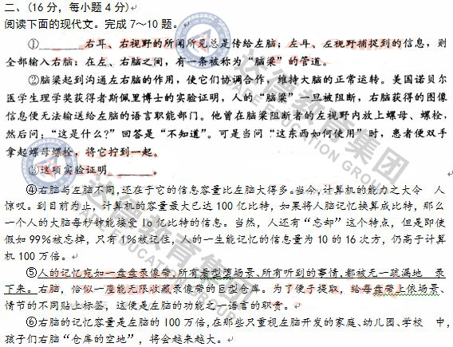

7．在第①段空白处应填入的一句是 ( )
A．脑梁在人脑的记忆功能中占有重要位置。
B．右脑的记忆功能比左脑要大得多。
C．左右脑是怎样协作配合的呢?
D．人的大脑是怎样发挥记忆功能的呢?
8．在第②段空白处应填入的一句是 ( )
A．如果脑梁阻断，人便处于失语状态，仍具有认知能力。
B．如果脑梁阻断，人便处于无法用语言表述物体的状态，但仍能通过形象认出物体和了解它的使用方法。
C．脑梁一旦被阻断，人便不知道如何准确地表达自己对事物的认识，但仍能凭感觉了解事物的某些特点及其使用方法。
D．脑梁若被阻断，人便处于失语状态，就没有认知能力。
9．第⑤段画线的句子是一个比喻，其作用是 ( )
A．形象地说明右脑在记忆中的巨大作用。
B．形象地说明人脑在记忆中需要大量接收和储存信息。
C．形象地说明人脑在记忆中的巨大功能。
D．形象地说明人脑在记忆中接收信息时的特点。
10．第⑥段画线的句子，其含义是( )
A．孩子们的右脑的记忆功能将越来越得不到充分利用。
B．孩子们的右脑的记忆容量将越来越大。
C．孩子们的右脑将会越来越加剧退化。
D．孩子们的右脑的负担将会越来越重。
第Ⅱ卷(非选择题，共110分)
三、(25分)
阅读下面的现代文，完成11～15题。
粱实秋写过一篇散文《寒梅着花未》，涉及到文艺的批评方法、诗的艺术特质和诗人气质这些重大的理论课题，倘若写成理论专著，他自会旁征博引有理有据纵横驰骋，以充分阐释他的诗学见解和美学观点。可是在一篇千字散文中完成这种命意[注]，是十分困难的，不仅需要容量的浓缩，而且需要在散文文本允许的限度之内，以散文的笔致完成理论观点的传达，自然需要散文的大手笔和理论大家共聚一身的禀赋了。
这篇文章先援引了刘延涛先生有关王维的一段议论，引文指出刘大杰先生在《中国文学发展史》中批评王维“对于民生漠不关心”，论据是王雏的五言杂诗：“君自故乡来，应知故乡事。来日绮窗前，寒梅着花未?”“见了乡人，不问民生的疾苦，不问亲友的状况，只关心窗前的梅花，可知这派诗人，除了他个人以外，对于现实社会，是完全闭着眼了。”梁实秋以率直明彻的文风，首先表明同意刘延涛的见解——刘大杰对王维“实在责备太过”，他继而指出这是由于文艺批评‘‘堕入了一般庸俗的邪见——以为凡是文学作品皆千篇一律的反映民间疾苦，否则便是无视于现实社会。”紧接着他便明确立论：“殊不知文学范围很广，社会现象复杂，文学创作不能限于某一单独题材。我们评论作家，也不应单凭一首小诗来论定作者全部的性格。”在这篇短文中，梁实秋简述了王维的生平和际遇，并指出他写此诗时，大约是开元盛世，很难要求他询问“来日朱门前，有无冻死骨”之类的话。语言在平静中舍激越，于恬适中显泼辣。他又结合王维的诗，谈到诗的艺术特质：“诗不比散文，要特剐讲究情趣格调。四友斋丛话说‘五言绝句当以王右丞为绝唱’，评价实在很高。五言绝句，局面很小，容不下波澜壮阔的思潮，只好拈一星半点灵机隽语，既不可失之凝滞，亦不可过于庄严。像王维这首杂诗，温柔潇洒，恰如其分，不愧为绝唱。凡是有过离乡羁旅经验的人，谁不惦念其家园中的一草一木，人情所系，千古无殊。”这确是以平朴笔墨阐释了诗的艺术真谛。
【注】命意。作文时的根思。
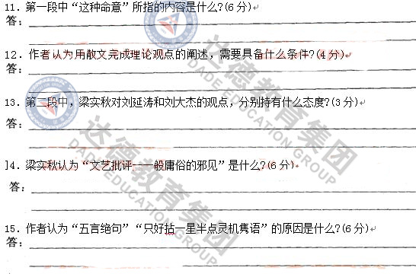

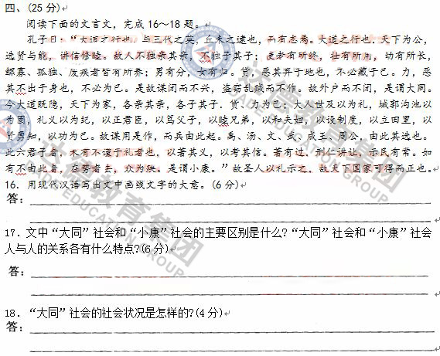

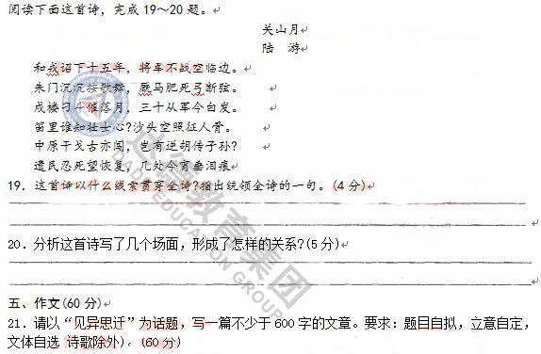

参考答案：
1．B 2．C 3．B 4．C 5．A 6．B 7．C 8．B 9．D 10．A
11．充分阐释他的诗学见解和美学观点。
12．需要散文的大手笔和理论大家共聚一身的禀赋。
13．同意刘延涛的见解，否定刘大杰的观点。
14．凡是文学作品皆千篇一律的反映民间疾苦，否则便是无视于现实社会。
15．局面小，容不下波澜壮阔的思想。
16．人们厌恶货物丢弃在地上，但是拾起丢在地上的货物，并不是要自己占有。人们以公众事上没有自己出的力量为不高兴的事。所以当时没有阴谋、愚昧的事发生，也没有偷盗作乱的事发生。
17．主要区别：“大同”社会天下为公，“小康”社会天下为家。人与人关系各自的特点是：“大同”社会“人不独亲其亲，不独子其子”；“小康”社会人“各亲其亲，各子其子”。
18．百姓生活安定，路不拾遗，夜不闭户，没有动乱罪恶的事情发生。
19．以“月”为线索。“和戎诏下十五年”。
20．将军、壮士、遗民构成的三个场面。形成对比关系。

